ГБОУ Школа № 1362 дошкольное отделение №1 города Москвы

Занятие в подготовительной логопедической группе по теме: «Аппликация из ткани “Город”»

Подготовила и провела:
Воспитатель: Царёва Р.А.

Цель:
- Продолжать учить детей составлять декоративную аппликацию на основе ткани.
- Развивать навыки работы с тканью.
- Закрепить знания детей о правилах расположения домов в городе.
- Учить выполнять работу коллективно.
- Воспитывать духовно-эстетические ценности, уважение и чувство гордости за родной город Москва.

Наглядные пособия: примеры разных образцов аппликаций, фотографии достопримечательностей нашего города, инструкционные карты.

Материалы: лоскуты ткани креп-сатина (разные по цветовой гамме), ткань хлопчатобумажная, ножницы, линейка, клей.

Ход занятия
- Искусство лоскутного шитья известно многим народам мира с давних пор. Однако можно предположить, что лоскутное шитье, как вид домашнего рукоделия, естественным образом возникало везде, где работали с тканью. Обрезки ткани, выпады от кроя – это тот материал, бережное отношение к которому и явилось мотивом зарождения шитья из лоскута. Наиболее древние образцы были найдены в Китае, поэтому его считают родиной этого вида творчества. В России лоскутное шитье стало активно развиваться с середины ХIХ века, когда широкое распространение получили хлопчатобумажные ткани фабричного производства, хотя имеются свидетельства, что еще в ХУП веке старообрядцы использовали молитвенные коврики из лоскутков. Лоскутное шитье зародилось и развивалось изначально в крестьянской среде. Предметы деревенского быта чаще всего были и полезны, и красивы. Среди городского населения изделия из лоскутков долгое время считалось признаком бедности. И лишь в 70-е годы ХХ века, когда в моду вошел фольклорный стиль, вновь возник интерес к лоскутному шитью. С тех пор интерес к этому виду декоративно-прикладного искусства неуклонно растет.
- Сегодня мы с вами будем выполнять аппликацию на тему “ Город”. Но сначала давайте посмотрим фотографии нашего любимого города. (Дети рассматривают фото).
- Мы с вами увидели столько много улиц и переулков нашего города, и я вам предлагаю самим придумать свою улицу, а потом дать ей название. Мы с вами сейчас сделаем коллективную аппликацию по готовому эскизу (дети заранее на занятии по рисованию выполняли эскизы улиц города). Перед вами ватман с эскизом улицы и заготовки домов. Хочу обратить внимание, подбирая ткань для того или иного элемента аппликации, необходимо учитывать сочетания цветов.
Начало нашей работы:
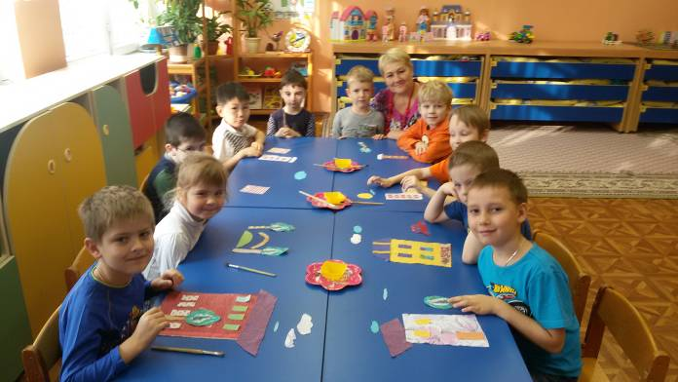
- Давайте немного отдохнем.
Пальчиковая гимнастика «Давай подружим пальчики»
- Дружат в нашей группе девочки и мальчики (пальцы рук соединяются в замок)
- Мы с тобой подружим маленькие пальчики(ритмическое касание пальцев обеих рук)
- Раз, два, три, четыре, пять (поочередное касание одноименных пальцев, начиная с мизинцев).
- Начинай считать опять - Раз, два, три, четыре, пять (поочередное касание одноименных пальцев, начиная с больших пальцев).
- Мы закончили считать (руки вниз, встряхнуть руками).

Воспитатель обращает внимание на осанку и напоминает о технике выполнения аппликации.
В процессе выполнения работы звучит тихая музыка. По мере выполнения задания дети подходят и выполняют аппликацию на ватмане.
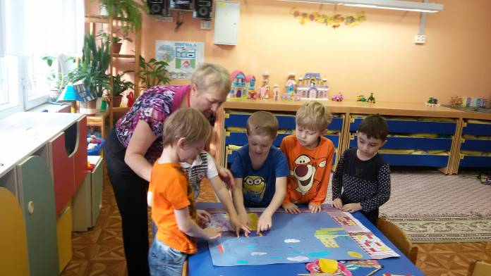

Когда работа готова, дети подходят к столу и делятся своими впечатлениями о полученной аппликации. Можно продолжить пофантазировать, кто в каком домике живет, кто с кем дружит.

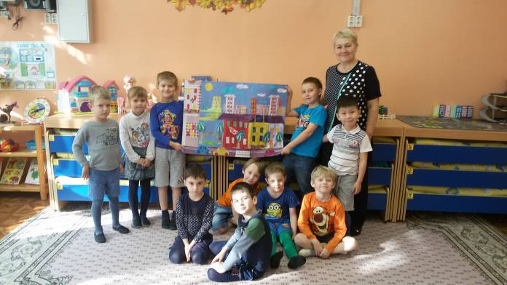

- Молодцы, ребята! Вы сегодня потрудились на славу!

